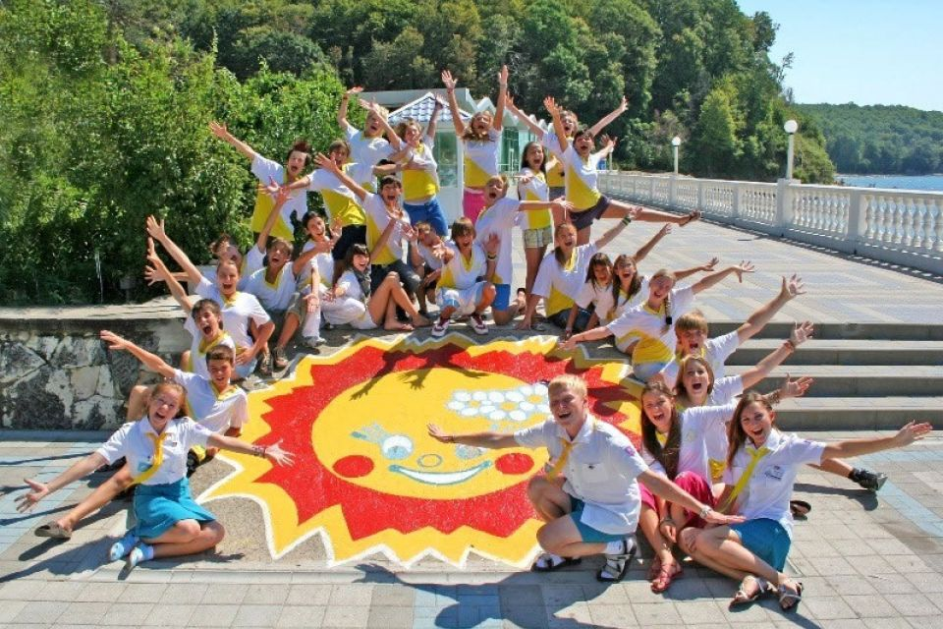

В соответствии с постановлением Правительства Ростовской области от 14.01.2025 № 19 «О мерах социальной поддержки по обеспечению отдыха и оздоровления детей» министерство общего и профессионального образования Ростовской области и министерство труда и социального развития Ростовской области осуществляют организацию отдыха и оздоровления детей в соответствии с полномочиями.

|  |
| --- |
| На сайте министерства общего и профессионального образования Ростовской области размещается информация по вопросам отдыха детей: [**https://minobr.donland.ru/activity/6872/**](https://minobr.donland.ru/activity/6872/) |

**Действующими нормативными правовыми актами предусмотрено право детей в возрасте от 6 до 18 лет в течение календарного года на предоставление бесплатной путевки или компенсации за самостоятельно приобретенную путевку:**

* один раз за пребывание в оздоровительном лагере;
* один раз за пребывание в санаторном лагере (при наличии медицинских показаний).

Возраст ребенка учитывается на момент нахождения его в санаторном или оздоровительном лагере.

**Предоставление бесплатных путевок в санаторные и оздоровительные лагеря осуществляется:**

· детям-сиротам и детям, оставшимся без попечения родителей;

· детям, находящимся на стационарном социальном обслуживании в социально-реабилитационных центрах для несовершеннолетних и социальных приютах для детей и подростков, подведомственных министерству труда и социального развития Ростовской области;

· детям, проживающим в малоимущих семьях;

· детям участников специальной военной операции (далее – участники СВО), в том числе:

призванных на военную службу по мобилизации в Вооруженные Силы Российской Федерации в соответствии с [Указом](https://login.consultant.ru/link/?req=doc&base=LAW&n=426999) Президента Российской Федерации от 21.09.2022 № 647;

заключивших контракт о прохождении военной службы в соответствии  
с Федеральным [законом](https://login.consultant.ru/link/?req=doc&base=LAW&n=487135) от 28.03.1998 № 53-ФЗ «О воинской обязанности  
и военной службе» или контракт о пребывании в добровольческом формировании (о добровольном содействии в выполнении задач, возложенных на Вооруженные Силы Российской Федерации), принимающие (принимавшие) участие в СВО;

погибших (умерших) из числа лиц, указанных выше.

**Компенсации за самостоятельно приобретенные путевки в санаторные и оздоровительные лагеря осуществляются:**

· *в размере 100 % стоимости путевки:*

**законным представителям** (уполномоченным ими в соответствии с законодательством Российской Федерации лицу) **детей-сирот и детей, оставшихся без попечения родителей**;

**родителям** (уполномоченным ими в соответствии с законодательством Российской Федерации лицу) для **детей из малоимущих семей**;

**родителям**(уполномоченным ими в соответствии с законодательством Российской Федерации лицу) для **детей  участников СВО**.

·  *в размере 90 % стоимости путевки -*для детей из семей, среднедушевой доход которых не превышает 150 % величины прожиточного минимума;

·  *в размере 50 %  стоимости путевки*:

для детей из семей вне зависимости от доходов семьи;

организациям, закупившим путевки на оздоровление детей граждан, работающих в этих организациях.

|  |
| --- |
| **ВАЖНО! Компенсация**за самостоятельно приобретенные путевки **производится в размере не более предельной стоимости путевки,** рассчитанной Региональной службой по тарифам Ростовской области, утвержденной протоколом областной межведомственной комиссии  по вопросам организации отдыха и оздоровления детей в Ростовской области |

Выплата компенсации за приобретенную путевку осуществляется гражданам и организациям за общее количество дней пребывания ребенка в санаторном или оздоровительном лагере в течение календарного года, но не более чем за 21 день.

Компенсация за приобретенные путевки предоставляется в текущем финансовом году и за отчетный финансовый год.

|  |
| --- |
| Picture background |
| **ВАЖНО!** **Предоставление бесплатных путевок и выплата компенсаций осуществляется за отдых и оздоровление в организациях, состоящих в**[реестрах организаций отдыха детей и их оздоровления субъектов Российской Федерации](https://minobr.donland.ru/documents/active/68920/)  [**Краснодарский край**](https://szn.krasnodar.ru/activity/semeynaya-politika/otdykh-i-ozdorovlenie-detey/reestr-organizatsiy)  **[Ставропольский край](https://stavminobr.ru/activity/sub-10/)**  [**Кабардино-Балкарская республика**](https://minturizm.kbr.ru/activity/detskiy-otdykh-/)  [**Республика Адыгея**](https://www.adygheya.ru/ministers/departments/ministerstvo-obrazovaniya-i-nauki/otdykh-i-ozdorovlenie-detey/reestr-detskikh-ozdorovitelnykh-uchrezhdeniy-nakhodyashchikhsya-na-territorii-respubliki-adygeya.php)  [**Республика Крым**](https://monm.rk.gov.ru/structure/a777873d-c83b-47ca-9654-b95c73be4c83),  а также **в организациях, включённых в перечень санаторно-курортных учреждений**согласно [приказу Минтруда России № 301н, Минздрава России № 449н от 10.07.2013 года](https://www.donland.ru/upload/uf/cee/prikaz-ozdorovlenie.docx) |

На дату подачи заявления**ребенок, родитель (законный представитель**), который является заявителем***,*должны быть зарегистрированы по месту жительства на территории Ростовской области.**

Для получения путевки или компенсации **один из родителей ребенка** (уполномоченный им в соответствии с законодательством Российской Федерации лицом) обращается с заявлением **в орган социальной защиты населения** муниципального образования **по месту регистрации** **по месту жительства ребенка**, либо в многофункциональный центр предоставления государственных и муниципальных услуг, либо через Единый портал государственных и муниципальных услуг.

**Законные представители** (уполномоченные ими в соответствии с законодательством Российской Федерации лица) детей-сирот и детей, оставшихся без попечения родителей, **в органы местного самоуправления, осуществляющие управление в сфере образования**муниципальных районов (городских округов).

**Необходимые документы для получения путевки:**

Вместе с заявлением предоставляются следующие документы:

копия паспорта гражданина Российской Федерации, удостоверяющего личность родителя ребенка, в отношении которого подано заявление (копия паспорта уполномоченного лица в случае, если заявителем является уполномоченное лицо);

копия свидетельства о рождении ребенка, а в случае если оно выдано компетентным органом иностранного государства и сведения о государственной регистрации рождения ребенка отсутствуют в Едином государственном реестре записей актов гражданского состояния – также его нотариально удостоверенный перевод на русский язык – для ребенка,  
не достигшего возраста 14 лет;

копия паспорта гражданина Российской Федерации - для ребенка, достигшего возраста 14 лет;

сведения о доходах родителя, а также членов его семьи (за исключением случаев, когда один из родителей является участником СВО, а также, если документы (сведения) о доходах находятся в распоряжении органов, предоставляющих государственные услуги, органов, предоставляющих муниципальные услуги, иных государственных органов, органов местного самоуправления либо подведомственных государственным органам или органам местного самоуправления организаций, участвующих в предоставлении государственных и муниципальных услуг). Если члены малоимущей семьи не имеют возможности подтвердить доходы документально, они могут их самостоятельно декларировать в заявлении - при предоставлении путевки ребенку из малоимущей семьи;

документ, подтверждающий отнесение одного из родителей к участникам СВО – при предоставлении путевки ребенку участника СВО;

документ, оформленный в соответствии с требованиями законодательства Российской Федерации, подтверждающий полномочия действовать от имени родителя ребенка (законного представителя), в отношении которого подано заявление, – в случае, если заявителем является уполномоченное лицо.

**Для предоставления компенсации за самостоятельно приобретенную путевку дополнительно представляются:**

подлинник документа, подтверждающего факт оплаты путевки (кассовый чек, отпечатанный контрольно-кассовой техникой; при осуществлении кассовой операции через кредитную организацию, платежный терминал, банкомат - квитанция, либо платежное поручение, либо чек, либо чек-ордер, либо иной документ, выданный кредитной организацией, платежным терминалом, банкоматом);

подлинник договора, заключенного законным представителем, оплатившем путевку, с юридическим лицом или индивидуальным предпринимателем, осуществляющим реализацию путевок (или оказание услуг) для детей в оздоровительный или санаторный лагерь (или подлинник договора оферты, содержащий подписи сторон и позволяющий идентифицировать законного представителя и ребенка, в отношении которого действует законный представитель);

подлинник обратного талона к путевке (в случае отсутствия - подлинник письма на бланке организации, предоставившей ребенку услуги по отдыху и оздоровлению детей, подписанного руководителем организации (иным лицом, уполномоченным на его подписание), с указанием сроков оказания услуги, фамилии, имени и отчества ребенка, года рождения ребенка, стоимости оплаченной услуги);

копия номера лицевого счета, открытого в кредитной организации.

|  |
| --- |
| **Предельная стоимость путевки для детей на 2025 год**  **утверждена**[протоколом областной межведомственной комиссии](https://www.donland.ru/documents/20497/)**по вопросам организации отдыха и оздоровления детей в Ростовской области и составляет:**   * в загородные стационарные оздоровительные лагеря – **1 701,20** руб. на одного ребенка в день; * в санаторные оздоровительные лагеря круглогодичного действия – **2 215,66** руб. на одного ребенка в день.   Стоимость набора продуктов питания для детей в лагерях с дневным пребыванием на базе образовательных организаций на одного ребенка в день – **262,71** руб. |